Вкладыши АК-1 и АК-2, шарнир АК-1 и АК-2

Модернизация приклада АК.

Юрий Максимов

фото автора

**Телескопические приклады являются распространённым элементом модернизации различных образцов современного оружия и позволяют произвести индивидуальную подгонку оружия в зависимости от личных антропометрических особенностей оператора, а также в зависимости от носимой одежды или снаряжения.**  
[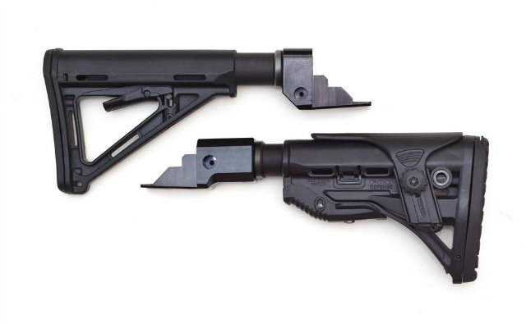](http://s58.radikal.ru/i162/1511/08/d47108eeb37c.jpg)  
  
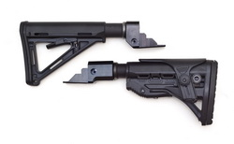

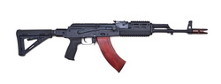

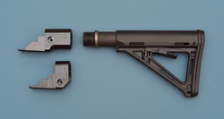

Производятся два типоразмера вкладышей для нескладных версий АК  
  
Надёжная фиксация вкладышей обеспечивается при помощи плотной посадки, верхнего винта (на фото винт от нештатной рукояти) и вкладыша для винта пистолетной рукояти (снизу)  
  
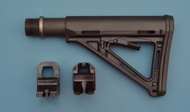  
  
Сначала ставим вкладыш "АК-1", обеспечивающий стандартный погиб приклада  
  
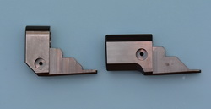

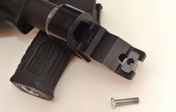  
  
**Изделие «Вкладыш АК-1»**   
**Вкладыш "АК-1"** предназначен для установки телескопических прикладов М-серии на огнестрельное оружие типа: ВПО-136, АКМ, СОК-95, АК-74. Для установки не требуются никаких слесарных доработок оружия – нужна только деревянная киянка и отвёртка (и торцевой шестигранный ключ). За счёт расположения оси приклада в соответствии с оригинальным оружием вкладка становится максимально комфортной для рослых стрелков.  
  
**ТТХ изделия «Вкладыш АК-1»**   
  
Масса – 184 гр.  
Максимальный вылет ответной части – 56 мм.  
Материал высокопрочный алюминиевый сплав В-95.   
Для повышения коррозионной стойкости применено химическое оксидирование чёрного цвета.  
  
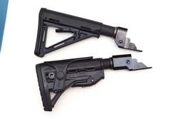

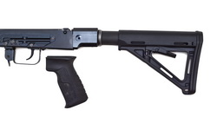

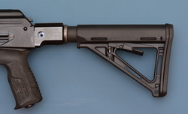

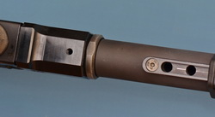  
  
И вот что получилось  
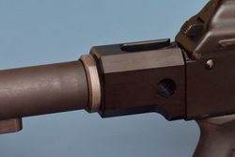  
  
  
**Изделие «Вкладыш АК-2»**   
**Вкладыш "АК-2"** как и изделие "Вкладыш-1" предназначен для установки телескопических прикладов М-серии на огнестрельное оружие типа: ВПО-136, АКМ, СОК-95 и АК-74. Расположение оси приклада с завышением по отношению к оригиналу позволило при стрельбе «задавливать» отдачу оружия образовавшимся плечом, что способствует увеличению практической скорострельности при более высокой точности огня. Завышенная ось приклада позволяет более комфортно вкладываться в оружие с установленными оптическими приборами и не использовать различного рода проставочные «щёки». Но надо отметить, что эффективное использование штатных (открытых) прицельных приспособлений при этом становится сильно затруднённым. Для установки вкладыша не требуется проведения каких-либо слесарных доработок. Для повышения коррозионной стойкости применено химическое анодирование чёрного цвета.  
  
**ТТХ изделия «Вкладыш АК-2»**   
  
Масса – 150 гр.  
Максимальный вылет ответной части – 27 мм.  
Подъём относительно штатной высоты приклада – 17 мм.  
Материал высокопрочный алюминиевый сплав В-95.   
  
  
Ставим на ВПО-136 (АКМ) "АК-2"  
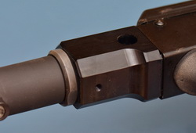

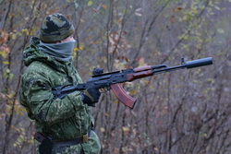

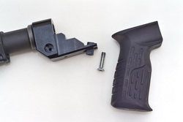  
  
Вот что получилось. Разница с "АК-1" очевидна  
  
